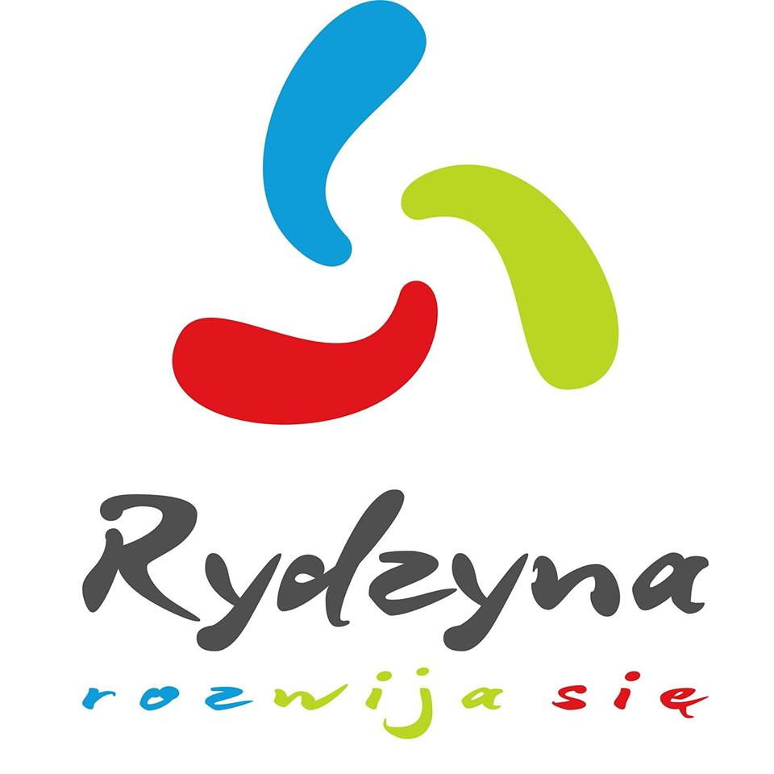


BURMISTRZ MIASTA i GMINY W RYDZYNIE
OGŁASZA
II USTNY PRZETARG NIEOGRANICZONY NA SPRZEDAŻ NIERUCHOMOŚCI NIEZABUDOWANYCH, STANOWIĄCYCH WŁASNOŚĆ GMINY RYDZYNA, POŁOŻONYCH W OBRĘBIE MIASTA RYDZYNA, PRZEZNACZONYCH POD ZABUDOWĘ MISZKANIOWĄ JEDNORODZINNĄ WOLNOSTOJĄCĄ

L.p. | Nr ewidencyjny nieruchomości | Nr księgi wieczystej | Powierzchnia  w ha | Cena wywoławcza netto w zł | Wadium  w zł
1.  2.  3.  4.  5.  6.  7.  8.  9.  10.  11.  12.  13.  14.  15.  16.  17.  18. | 406/34  406/35  406/37  406/38  406/39 i 155/39  406/40 i 155/38  406/42  406/43 i 155/42  406/44  406/46 i 155/35  406/47 i 155/36  406/48 i 155/44  155/29  155/30  155/31  155/32  155/33  155/34 | PO1L/00024212/3  PO1L/00024212/3  PO1L/00024212/3  PO1L/00024212/3  PO1L/00024212/3  PO1L/00024727/6  PO1L/00024212/3  PO1L/00024727/6  PO1L/00024212/3  PO1L/00024212/3  PO1L/00024727/6  PO1L/00024212/3  PO1L/00024212/3  PO1L/00024727/6  PO1L/00024212/3  PO1L/00024727/6  PO1L/00024212/3  PO1L/00024727/6  PO1L/00024727/6  PO1L/00024727/6  PO1L/00024727/6  PO1L/00024727/6  PO1L/00024727/6  PO1L/00024727/6 | 0,1270  0,1167  0,1008  0,0904  0,1087 (łącznie)  0,0898 (łącznie)  0,1128  0,0711 (łącznie)  0,0914  0,0703 (łącznie)  0,0786 (łącznie)  0,0597 (łącznie)  0,0763  0,0971  0,1052  0,0722  0,0837  0,0788 | 62 230,00  57 183,00  49 392,00  44 296,00  53 263,00  44 002,00  55 272,00  34 839,00  44 786,00  34 447,00  38 514,00  29 253,00  37 387,00  47 579,00  51 548,00  35 387,00  41 013,00  38 612,00 | 4 000,00  4 000,00  3 500,00  3 000,00  3 500,00  3 000,00  3 500,00  2 500,00  3 000,00  2 500,00  2 500,00  2 000,00  2 500,00  3 500,00  3 500,00  2 500,00  3 000,00  2 500,00

Do każdej ceny uzyskanej w przetargu zostanie doliczony obowiązujący podatek VAT w wysokości 23%.

Opis i przeznaczenie nieruchomości:
- Położenie nieruchomości
Nieruchomości położone są na terenie miasta Rydzyna, w rejonie ul. Kościuszki i ul. Kurpińskiego
- Opis nieruchomości
Nieruchomości niezabudowane, nieuzbrojone, o kształcie regularnym – prostokątnym oraz nieregularnym (dogodna zabudowa).
W bezpośrednim sąsiedztwie zabudowa mieszkaniowa jednorodzinna.
- Przeznaczenie nieruchomości w mpzp
Zgodnie z Uchwałą Rady Miejskiej Rydzyny nr XI/92/2011 z dnia 28.09.2011r.w sprawie uchwalenia miejscowego planu zagospodarowania przestrzennego, nieruchomości stanowią – tereny zabudowy mieszkaniowej jednorodzinnej oznaczone symbolem „Mn”.
- Uzbrojenie nieruchomości w media
Nieruchomości nieuzbrojone posiadające dostęp do sieci wodociągowej, kanalizacyjnej oraz energetycznej.

Dodatkowe informacje:
  - Księgi wieczyste nie wykazują żadnych wpisów obciążeniowych
  - I przetarg ogłoszony na dzień 17 grudnia 2015 r. zakończył się wynikiem negatywnym

Przetarg odbędzie się w dniu 14 kwietnia 2016 r. ( czwartek ) o godz. 10.00 w sali narad nr 10 Urzędu Miasta i Gminy w Rydzynie, Rynek nr 1.
Wadium należy wpłacać w terminie do dnia 08 kwietnia 2016 r. ( piątek ) na konto Urzędu Miasta i Gminy w Rydzynie (liczy się data wpływu na konto) nr 15 1020 3088 0000 8002 0034 3038 przelewem lub gotówkowo w kasie Urzędu – pokój nr 1.

Warunki uczestnictwa w przetargu:
Przed otwarciem przetargu uczestnicy przetargu obowiązani są przedłożyć Komisji Przetargowej następujące dokumenty:
- w przypadku osób fizycznych - dowodu tożsamości, właściwych pełnomocnictw,
- w przypadku osób fizycznych zamierzających nabyć nieruchomość w związku z prowadzoną działalnością gospodarczą – dowód tożsamości, wyciąg z Centralnej Ewidencji i Informacji o Działalności Gospodarczej, właściwych pełnomocnictw,
- w przypadku osób prawnych oraz innych jednostek organizacyjnych nie posiadających osobowości prawnej, a podlegających rejestracji: aktualnego wypisu z rejestru, właściwych pełnomocnictw, dowodów tożsamości osób reprezentujących podmiot.
Uczestnicy biorą udział w przetargu osobiście lub przez pełnomocnika. Pełnomocnictwo wymaga formy pisemnej.
Wadia zwraca się nie później niż przed upływem 3 dni od dnia odwołania, zamknięcia, unieważnienia lub zakończenia przetargu wynikiem negatywnym, a wniesione przez uczestnika, który przetarg wygrał, zalicza się na poczet ceny nabycia nieruchomości.
Koszty związane z zawarciem umowy sprzedaży nieruchomości ponosi jej nabywca.
Organizator przetargu może odstąpić od zawarcia umowy sprzedaży, jeżeli osoba ustalona jako nabywca nieruchomości nie przystąpi bez usprawiedliwienia do zawarcia umowy w miejscu i terminie podanym zawiadomieniu.
Uchylenie się od podpisania aktu notarialnego spowoduje przepadek wadium.

Bliższe informacje dotyczące przetargu można uzyskać w Urzędzie Miasta i Gminy Rydzyna pokój nr 18 lub telefonicznie pod nr 065 5388 – 503 wew. 27

Burmistrz
/-/ Kornel Malcherek
04 marca 2016 r.

